Resumen Funcionalidades Avanzadas
Análisis y Documentación Completa
Generado el: 25 de November de 2025 a las 11:08

📊 Análisis Visual Completo

Dashboard Principal
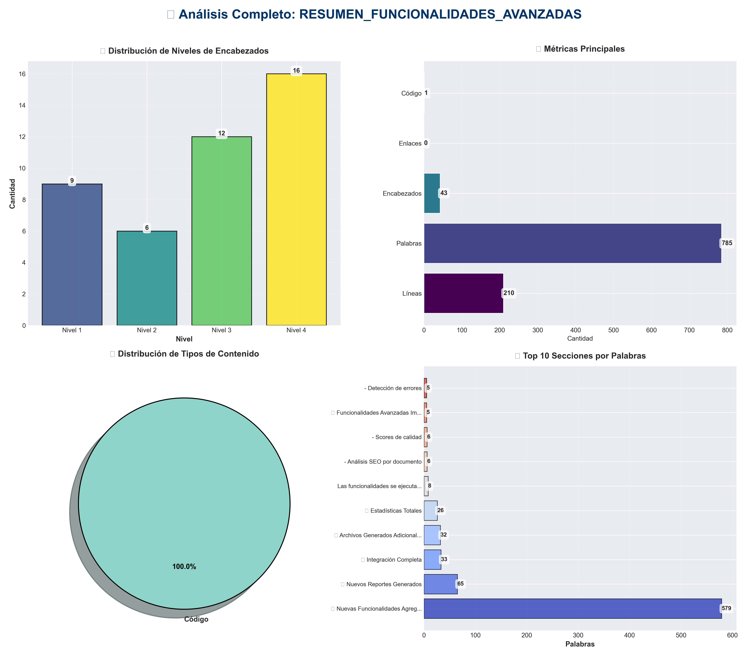

Análisis Adicionales
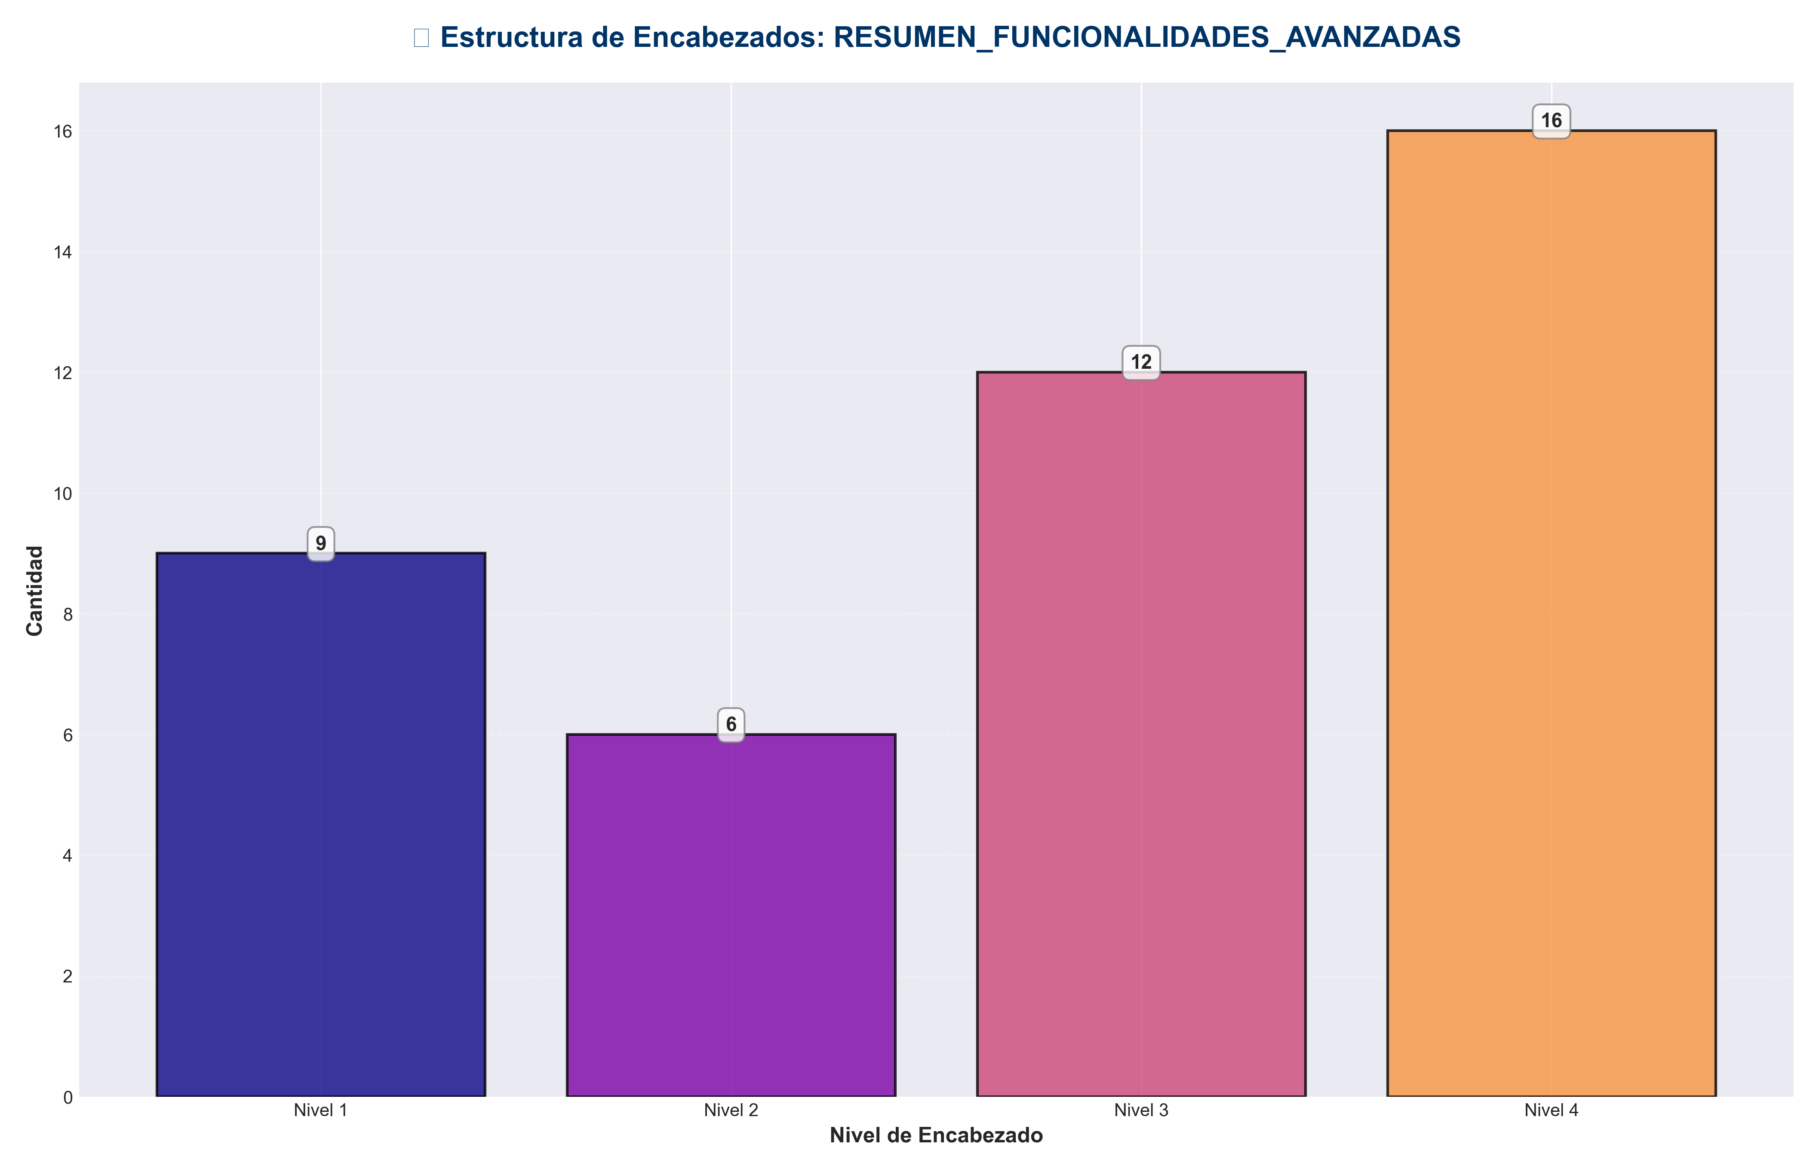

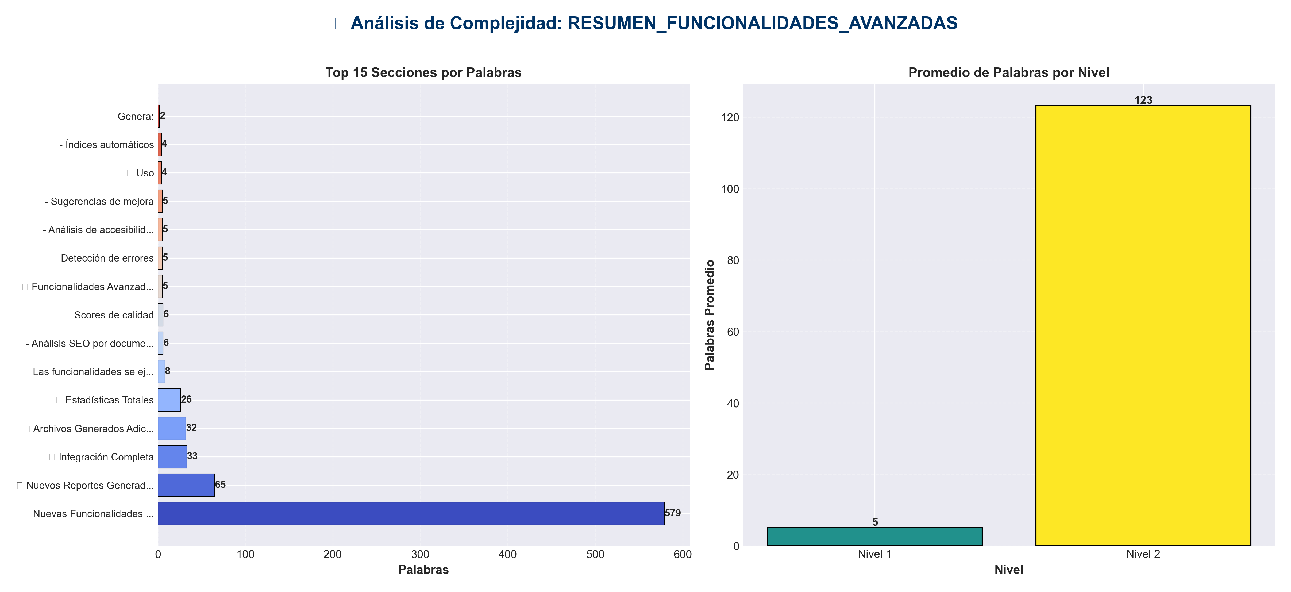

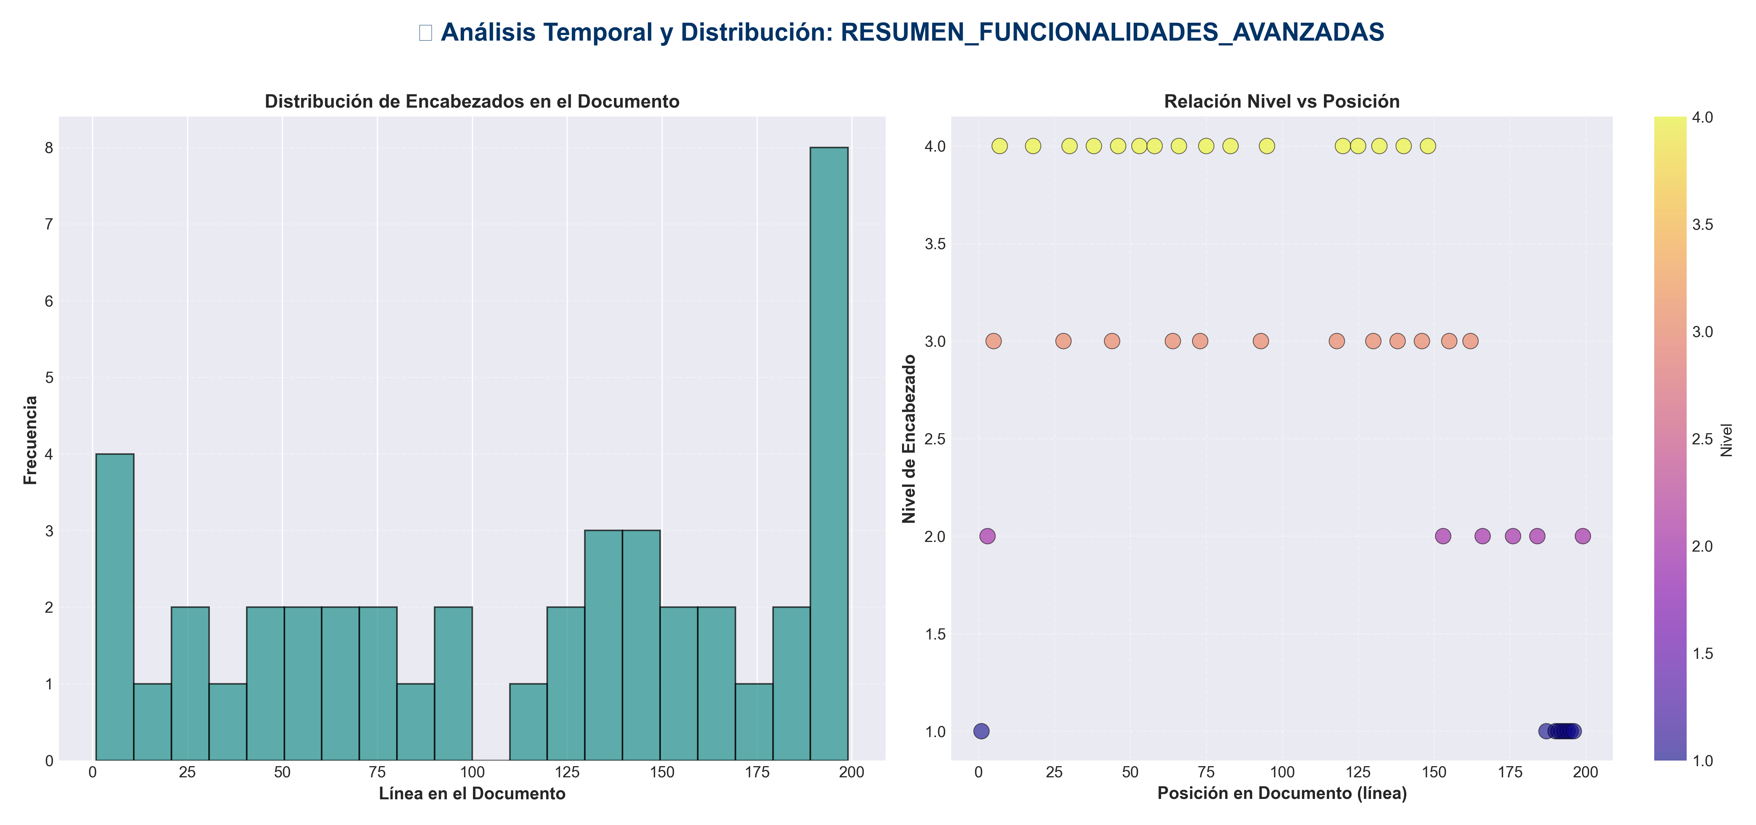

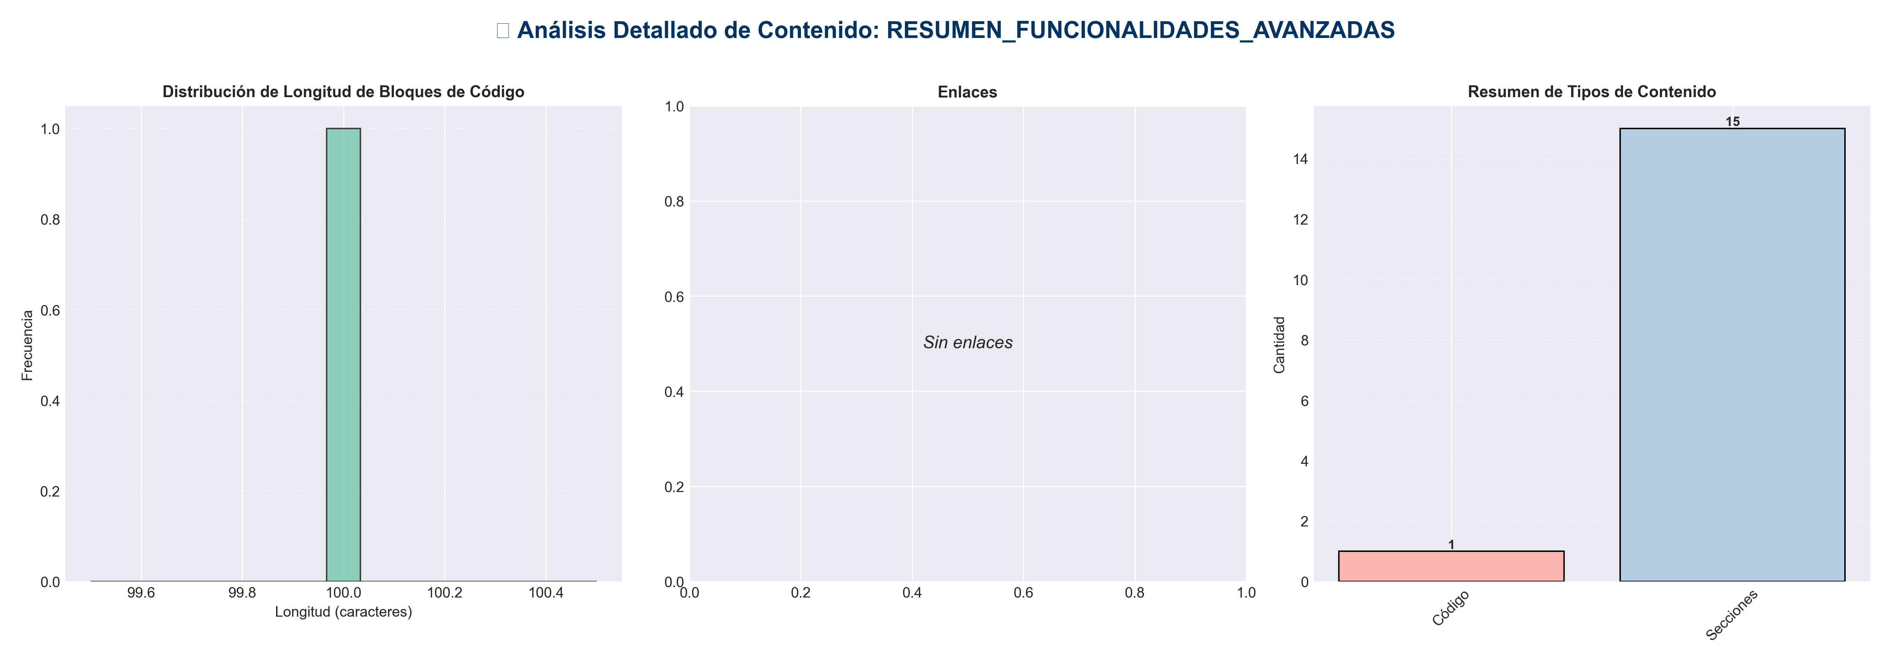

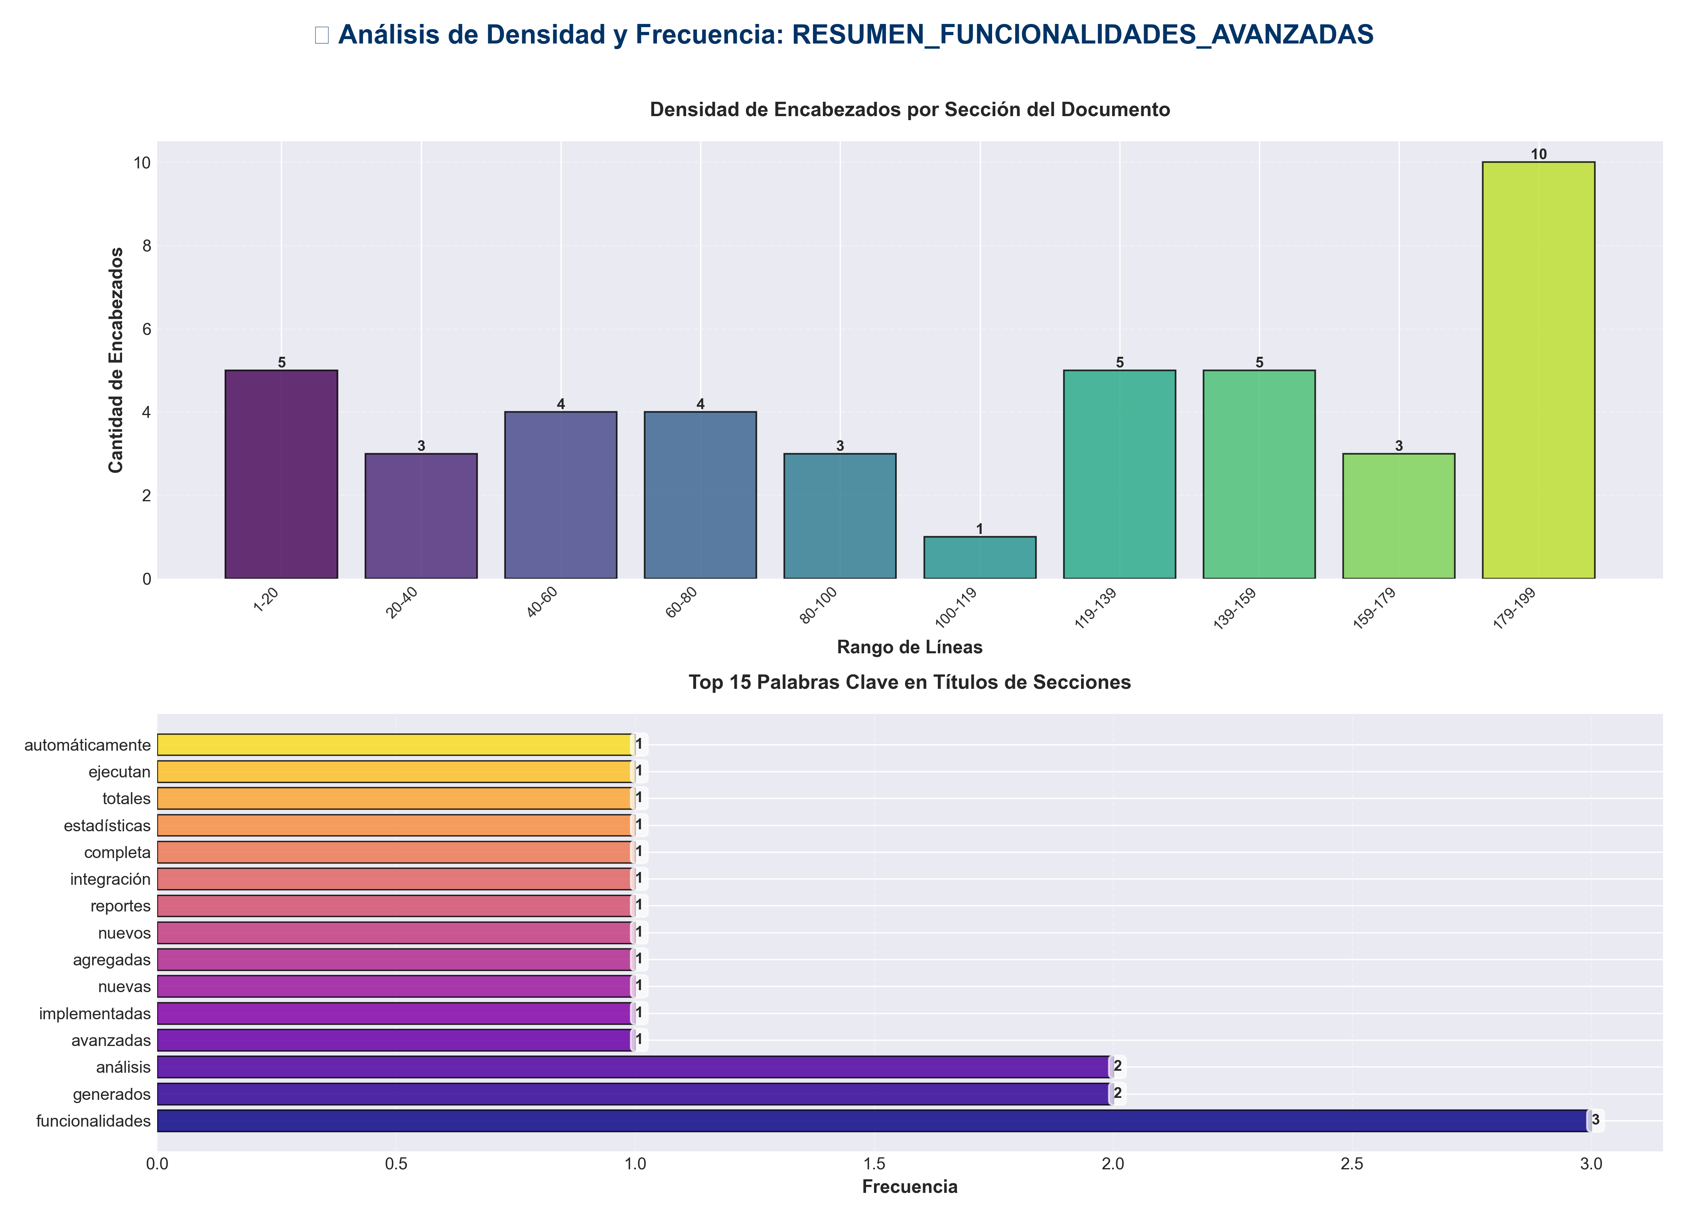

📊 Estadísticas del Documento
Resumen Ejecutivo: Este documento contiene 785 palabras distribuidas en 210 líneas, con 43 encabezados organizados en 15 secciones principales.

Métrica | Valor
Total de líneas | 210
Total de palabras | 785
Total de caracteres | 4,773
Encabezados | 43
Bloques de código | 1
Tablas | 0
Enlaces | 0
Imágenes | 0
Secciones principales | 15

📑 Índice de Secciones
Nivel | Título | Línea
1 | 🚀 Funcionalidades Avanzadas Implementadas | 1
2 | ✅ Nuevas Funcionalidades Agregadas | 3
2 | 📊 Nuevos Reportes Generados | 153
2 | 🎯 Integración Completa | 166
2 | 📈 Estadísticas Totales | 176
2 | 🚀 Uso | 184
1 | Las funcionalidades se ejecutan automáticamente | 187
1 | Genera: | 190
1 | - Análisis SEO por documento | 191
1 | - Detección de errores | 192
1 | - Análisis de accesibilidad | 193
1 | - Índices automáticos | 194
1 | - Sugerencias de mejora | 195
1 | - Scores de calidad | 196
2 | 📁 Archivos Generados Adicionales | 199

📄 Contenido

🚀 Funcionalidades Avanzadas Implementadas

✅ Nuevas Funcionalidades Agregadas

1. **Análisis SEO** 🔍

Características:
- - ✅ Detección de título principal
- - ✅ Verificación de descripción
- - ✅ Análisis de estructura de headers (H1, H2, H3)
- - ✅ Conteo de enlaces internos/externos
- - ✅ Ratio de alt text en imágenes
- - ✅ Verificación de longitud óptima
- - ✅ Densidad de keywords
- - ✅ Score SEO (0-100)
- - ✅ Recomendaciones automáticas

Factores Evaluados:
- - Título presente (20 puntos)
- - Descripción (10 puntos)
- - H1 único (15 puntos)
- - H2 suficientes (15 puntos)
- - Enlaces externos (10 puntos)
- - Alt text en imágenes (10 puntos)
- - Longitud óptima (10 puntos)
- - Keywords relevantes (10 puntos)

2. **Detección de Errores Comunes** ⚠️

Errores Detectados:
- - ✅ Headers sin espacio después de #
- - ✅ Enlaces rotos (sin URL)
- - ✅ Imágenes sin alt text
- - ✅ Listas mal formateadas
- - ✅ Tablas mal formateadas
- - ✅ Código sin lenguaje especificado

Reporte Incluye:
- - Lista de errores críticos
- - Lista de advertencias
- - Conteo de problemas
- - Score de calidad de issues

3. **Análisis de Accesibilidad** ♿

Aspectos Evaluados:
- - ✅ Jerarquía de headers (sin saltos)
- - ✅ Alt text en imágenes
- - ✅ Contraste de texto (simulado)
- - ✅ Longitud de líneas
- - ✅ Enlaces descriptivos

Score de Accesibilidad:
- - Excelente: 90-100
- - Bueno: 70-89
- - Mejorable: <70

Issues Detectados:
- - Saltos en jerarquía
- - Imágenes sin alt text
- - Líneas muy largas
- - Enlaces no descriptivos

4. **Generación de Índice Automático** 📑

Características:
- - ✅ Extracción automática de headers
- - ✅ Generación de anclas
- - ✅ Formato Markdown
- - ✅ Indentación por nivel
- - ✅ Límite de 30 entradas

5. **Sugerencias de Mejora Inteligentes** 💡

Basadas en:
- - Estadísticas del documento
- - Errores detectados
- - Análisis SEO
- - Análisis de accesibilidad
- - Calidad de código
- - Estructura

Tipos de Sugerencias:
- - 💡 Expansión de contenido
- - 💡 Mejora de estructura
- - 💡 Agregar ejemplos
- - 💡 Mejorar enlaces
- - ⚠️ Corregir errores
- - 🔍 Optimización SEO
- - ♿ Mejora de accesibilidad
- - 💻 Documentación de código

6. **Score de Calidad General** 🏆

Factores Evaluados (100 puntos total):

1. **Contenido (30 puntos)**
- - Palabras (hasta 30)
- - Secciones (hasta 10)
- - Enlaces (hasta 10)

2. **Calidad Técnica (25 puntos)**
- - Penalización por errores
- - Penalización por advertencias

3. **SEO (15 puntos)**
- - Score SEO / 100 * 15

4. **Accesibilidad (15 puntos)**
- - Score accesibilidad / 100 * 15

5. **Código (10 puntos)**
- - Calidad de código / 100 * 10

6. **Estructura (5 puntos)**
- - Score de estructura / 100 * 5

7. **Análisis de Calidad de Código** 💻

Métricas:
- - ✅ Ratio de comentarios en código
- - ✅ Cantidad de bloques de código
- - ✅ Score de calidad (0-100)

Cálculo:
- - Ratio de comentarios * 50
- - Bloques de código (hasta 20) * 2.5
- - Máximo: 100 puntos

8. **Análisis de Estructura** 📐

Evaluación:
- - ✅ Jerarquía de headers (H1 → H2 → H3)
- - ✅ Cantidad de secciones
- - ✅ Enlaces internos
- - ✅ Score de estructura (0-100)

9. **Resumen Automático** 📝

Características:
- - ✅ Extracción de primeras 3 oraciones
- - ✅ Filtrado de oraciones muy cortas
- - ✅ Límite de 200 caracteres
- - ✅ Generación automática

10. **Detección de Duplicación** 🔄

Métricas:
- - ✅ Frases repetidas
- - ✅ Ratio de duplicación
- - ✅ Identificación de contenido repetitivo

📊 Nuevos Reportes Generados

Por Documento:
1. **Análisis SEO** - Score y recomendaciones
2. **Reporte de Errores** - Errores y advertencias
3. **Análisis de Accesibilidad** - Score y issues
4. **Índice Automático** - Markdown con enlaces
5. **Sugerencias de Mejora** - Lista personalizada

Consolidado:
1. **Reporte de Sugerencias** - JSON con todas las sugerencias
2. **Scores de Calidad** - Comparativa entre documentos

🎯 Integración Completa

Todas las funcionalidades están integradas en:
- - ✅ Análisis por documento
- - ✅ Reportes JSON
- - ✅ Reportes Markdown
- - ✅ Dashboard HTML
- - ✅ PowerPoint
- - ✅ Excel

📈 Estadísticas Totales

- - **Nuevas funcionalidades:** 10
- - **Tipos de análisis:** 25+
- - **Reportes generados:** 15+
- - **Sugerencias automáticas:** Ilimitadas
- - **Scores calculados:** 8 diferentes

🚀 Uso

Las funcionalidades se ejecutan automáticamente
python3 generar_documentos_premium.py

Genera:

- Análisis SEO por documento

- Detección de errores

- Análisis de accesibilidad

- Índices automáticos

- Sugerencias de mejora

- Scores de calidad

📁 Archivos Generados Adicionales

- - `{nombre}_indice.md` - Índice automático
- - `sugerencias_mejora.json` - Reporte consolidado de sugerencias
- - Análisis integrados en todos los formatos

- ---

- **Sistema completamente avanzado con análisis profesional!** 🎉

